Процессы и справочная система
Студент: Деффо Александр
Группа: РПО2/3
Дисциплина: Операционные системы и среды
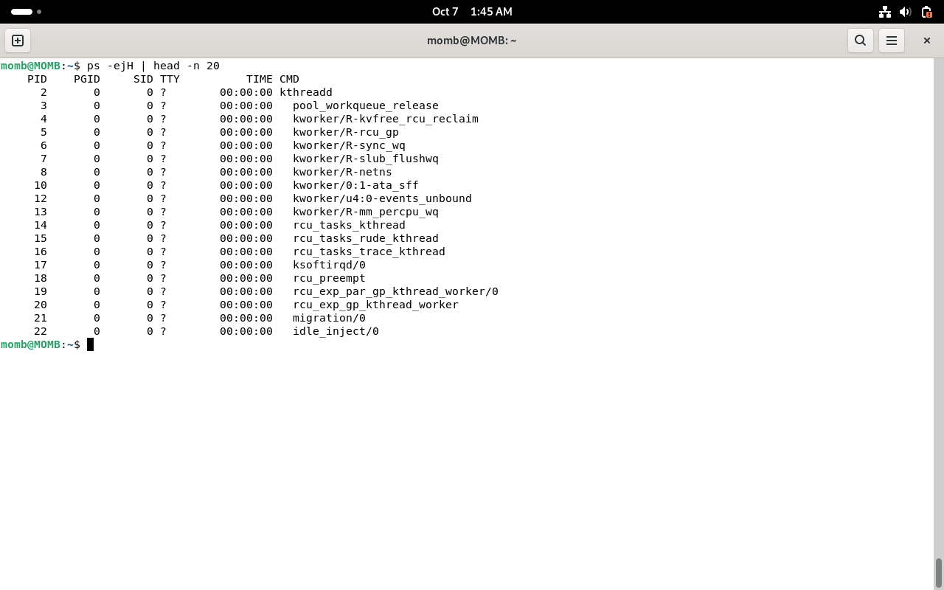
Рис. 1. Отображаю иерархию процессов, чтобы увидеть связи между родительскими и дочерними задачами; аналогичный результат можно получить через ps -ejH.
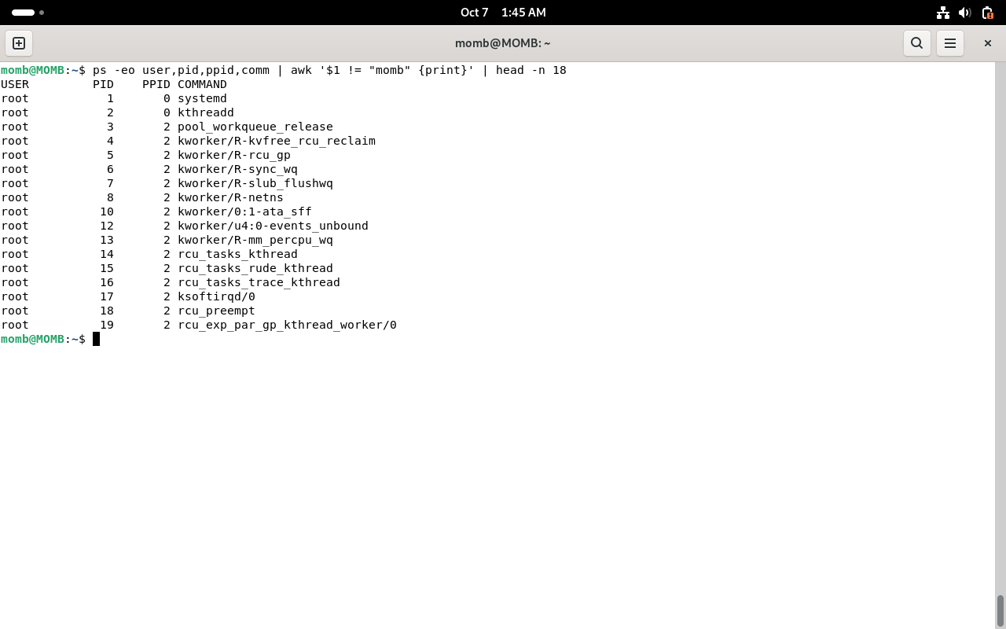
Рис. 2. Фильтрую список и показываю процессы, принадлежащие другим пользователям.
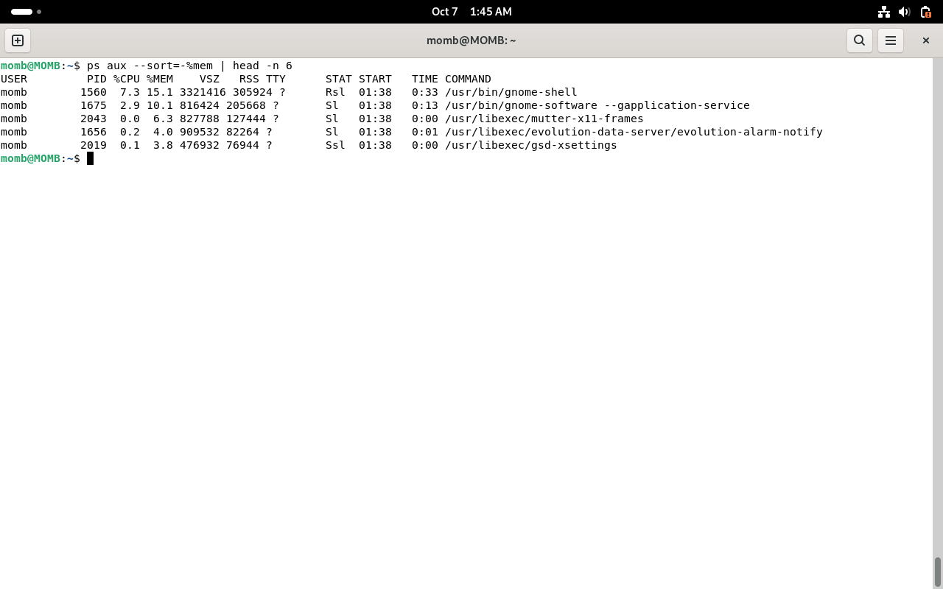
Рис. 3. Сортирую процессы по расходу памяти и оставляю первые пять позиций.
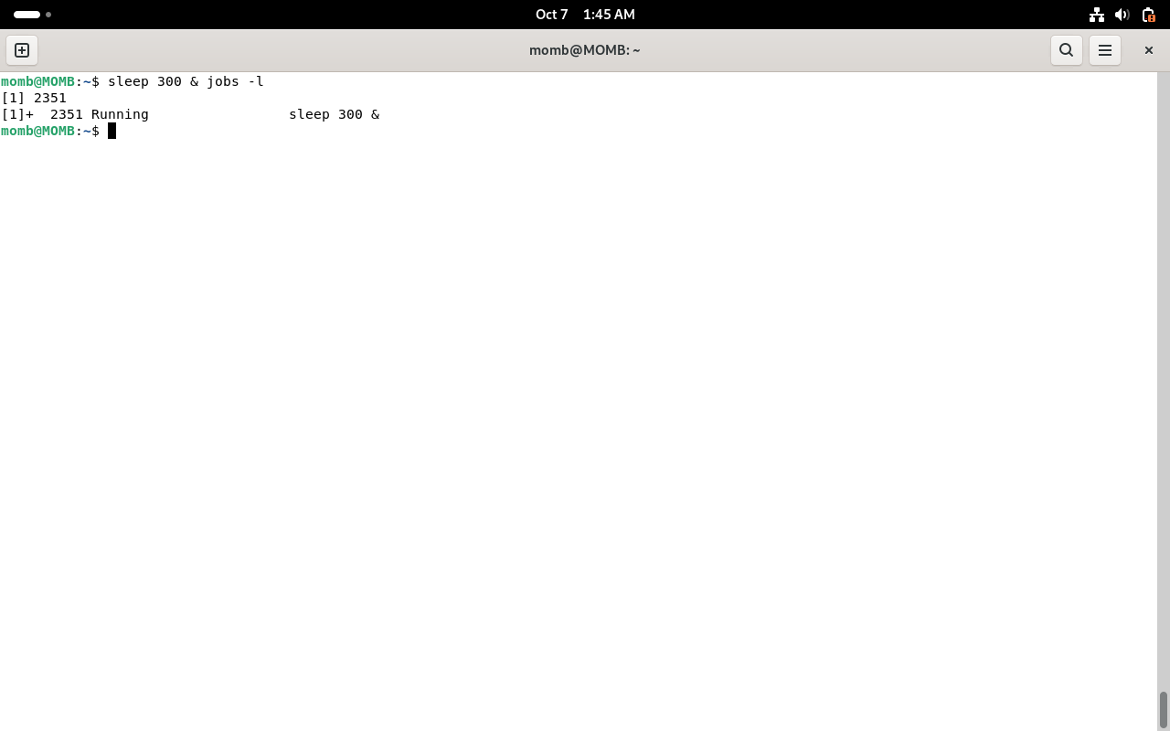
Рис. 4. Проверяю задачи текущей оболочки, работающие в фоне.
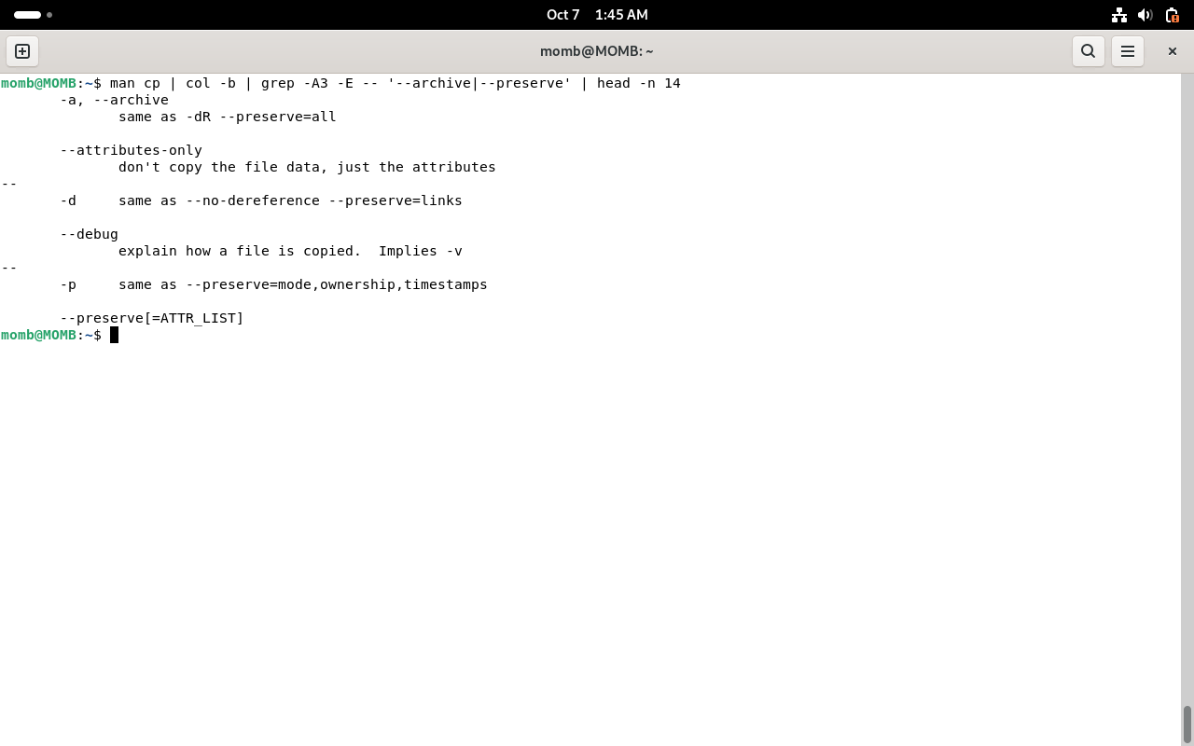
Рис. 5. По руководству cp выясняю: атрибуты исходного объекта сохраняются параметрами -p и -a.
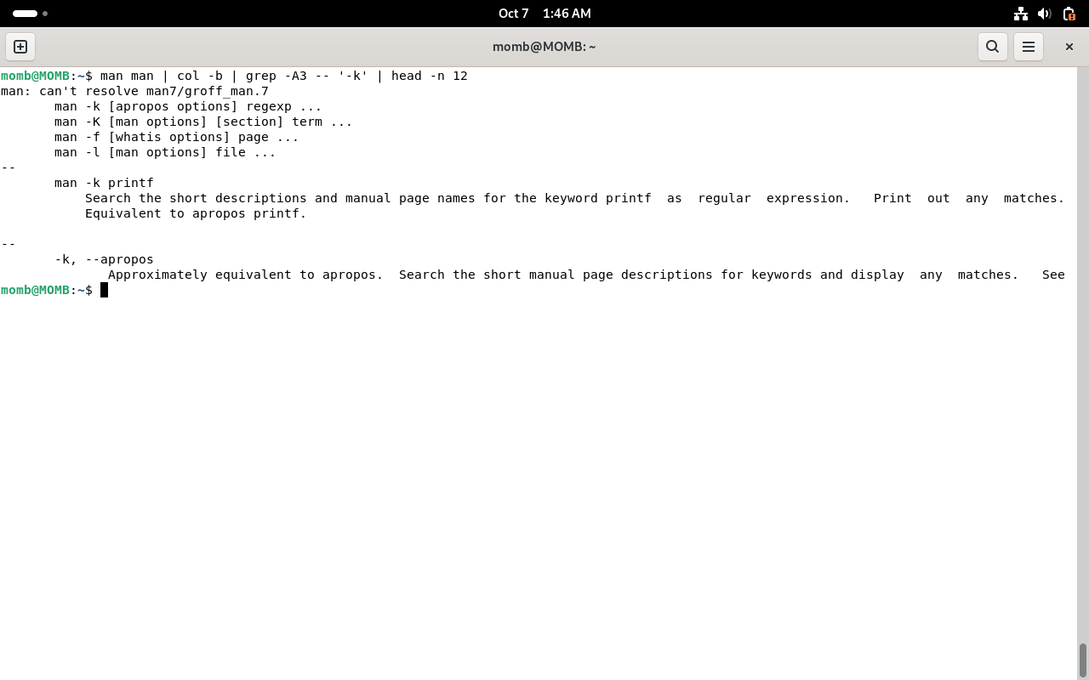
Рис. 6. В документации man нахожу ключ -k, предназначенный для поиска страниц по описанию.
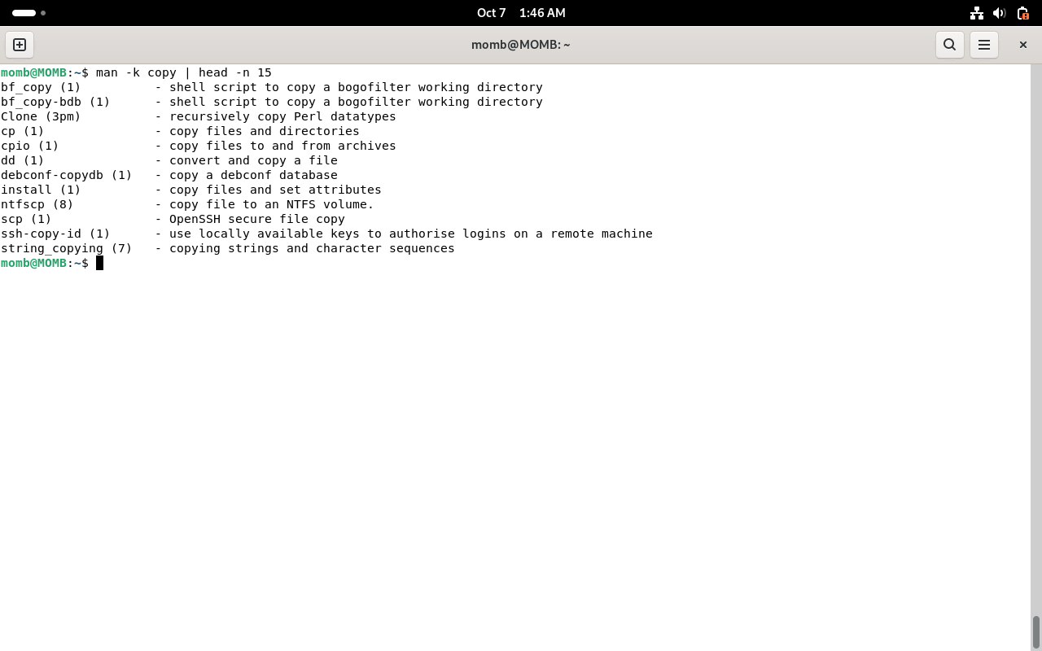
Рис. 7. Выполняю поиск доступных руководств, связанных с ключевым словом copy.
Вывод: средства ps, pstree, jobs и сортировка вывода дают разные представления о выполняемых процессах. Иерархия показывает происхождение задач, а фильтры помогают оценить владельца, состояние и потребление памяти. Встроенная система man дополняет эти команды: по точному имени открывается руководство, а параметр -k находит подходящие страницы по смысловому запросу.

